ĐẠI HỌC QUỐC GIA THÀNH PHỐ HỒ CHÍ MINH



**TRƯỜNG ĐẠI HỌC CÔNG NGHỆ THÔNG TIN**

**KHOA HỆ THÔNG THÔNG TIN**

----------

### TP.HCM. Ngày 15 tháng 05 năm 2019

**Giảng viên hướng dẫn: Đỗ Thị Thanh Tuyền**

**Môn học: Nhập Môn Công Nghệ Phần Mềm**

**Hướng dẫn sử dụng phần mềm quản lý thư viện**

(QLTV Software)

**Võ Nhật Bảo: 17520277**

**Nguyễn Thị Thục Trinh: 17521164**

**Tác giả**

# GIỚI THIỆU

Trong thời đại tri thức ngày nay, việc nâng cao chất lượng giáo dục là nhiệm vụ quan trong hàng đầu nước ta. Song song với việc đào tạo, việc quản lý cũng không kém phần quan trong đặc biệt là việc quản lý sách trong các thư viện. Hằng ngày một số lượng lớn sách trong các thư viện được sử dụng. Việc quản lý sách vốn đã rất khó khan, nhưng do nhu cầu đọc của chúng ta ngày càng tăng nên quản lý sách trong thư viện càng khó khan hơn.

Hiểu được tâm lý và mong muốn của những người quản lý nhóm F5RERESH đã tạo ra phần mềm quản lý thư viện này nhằm giải quyết phần nào khó khăn trên. Phần mềm hỗ trợ các chức năng thông dụng mà nhiệm vụ của thủ thư hay làm hỗ trợ việc lưu trữ dữ liệu sách, thông tin mượn trả sách và các mẫu báo cáo của phần mềm.

Phần mềm được phát triển dựa trên các nển tảng: Hệ điều hành Windown, Microsoft SQL Sever và các Framework như Devexpress, Bunifu, DotNetBar, dữ dụng ngôn ngữ C# để tạo ra phần mềm. Để biết rõ về phần mềm hãy cũng tôi tiến hành cài đặt và sử dụng.

# Hướng dẫn cài đặt phần mềm

Chương trình này được cài đặt trên hệ điều hành Windows và có phần mềm Microsoft SQL Sever

## Thêm cơ sở dữ liệu QLTV vào database

* 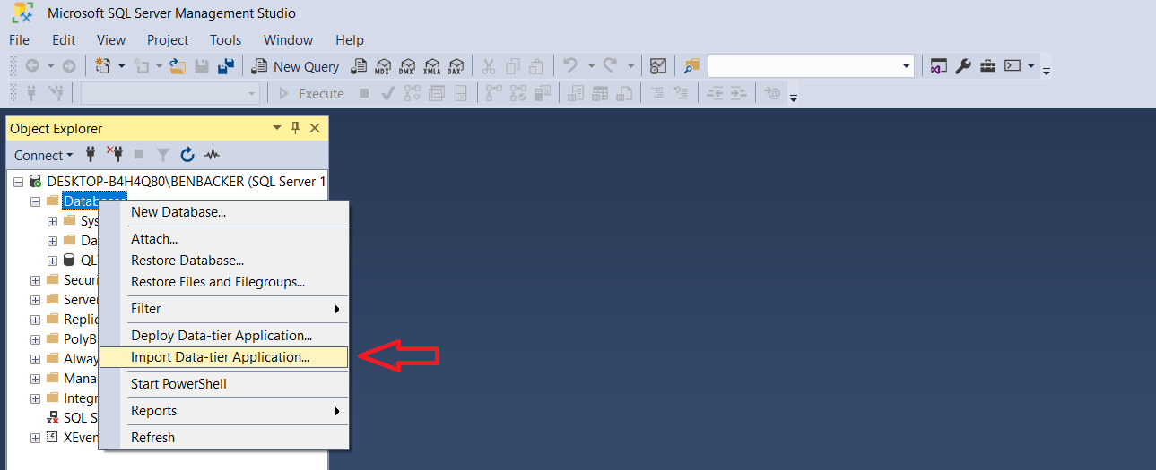Bước 1: Mở phần mềm SQL Sever và chọn Import Data
* 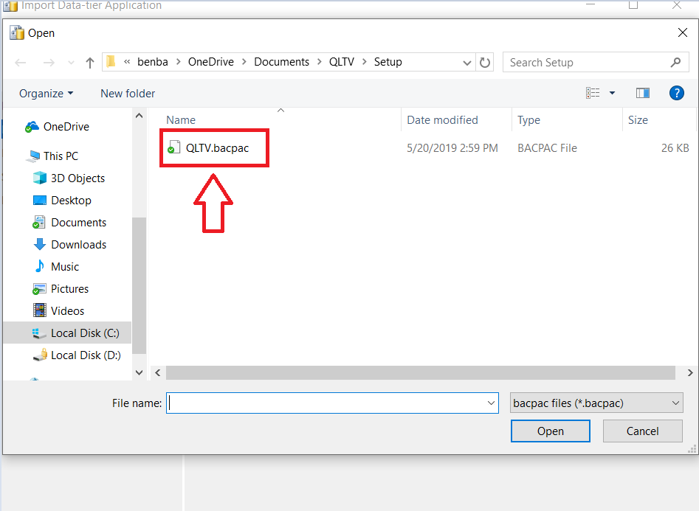Bước 2: Chọn **Next**  **Browse…** Tìm tới thu mục chứ file QLTV.bacpac
* Bước 3: Chọn **Next**  **Next**  **Close** để hoàn thành cài đặt

Hình 1: Cửa sổ Presentation Wizard

## Cài đặt phần mềm Quản Lý Thư Viện (QLTV SoftWare)

* 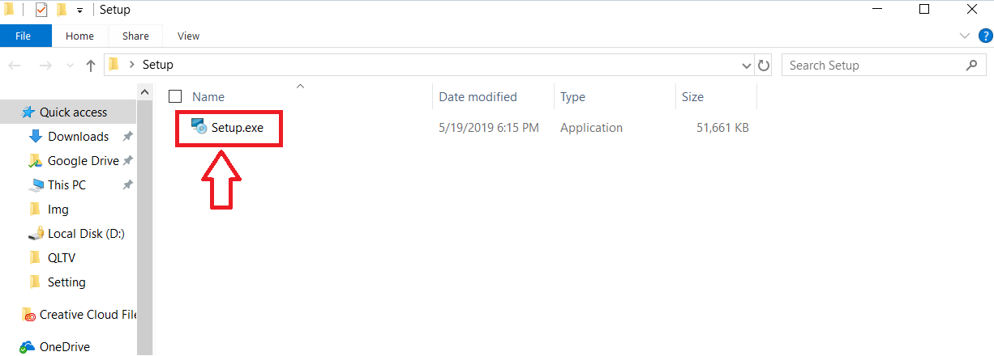Bước 1: Mở thư mục chưa file **Setup.exe**
* 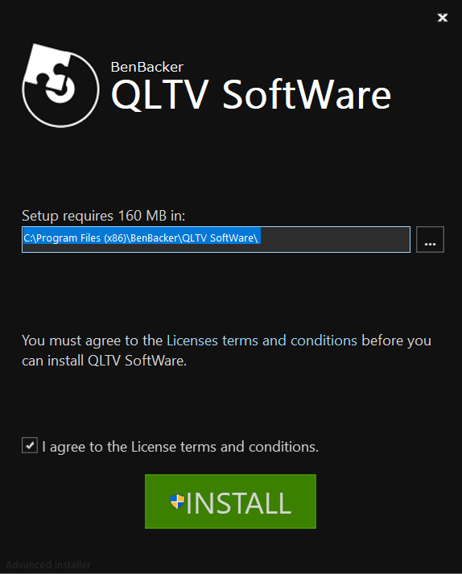Bước 2: Mở file **Setup.exe**  tích vào **I agree to the License** và chọn **INSTALL**
* 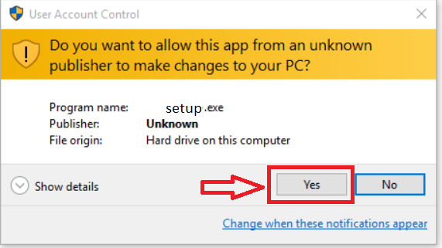Bước 3: Chọn **Yes**  **Finish** để hoàn thành cài đặt phần mềm

# Hướng dẫn sử dụng phần mềm quản lý thư viện (QLTV SoftWare)

## Kết nối cơ sở dữ liệu với phần mềm

* Bước 1: Mở phần mềm với quyền **administrator**
* 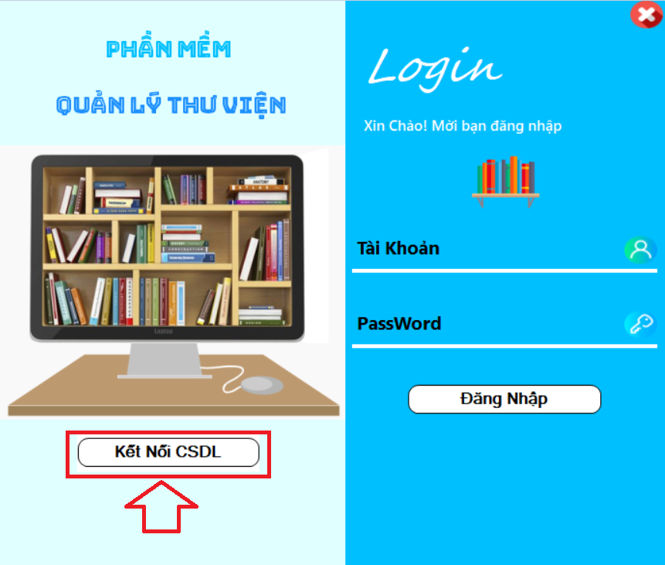Bước 1: Chọn **Kết Nối Cơ Sở Dữ Liệu**
* 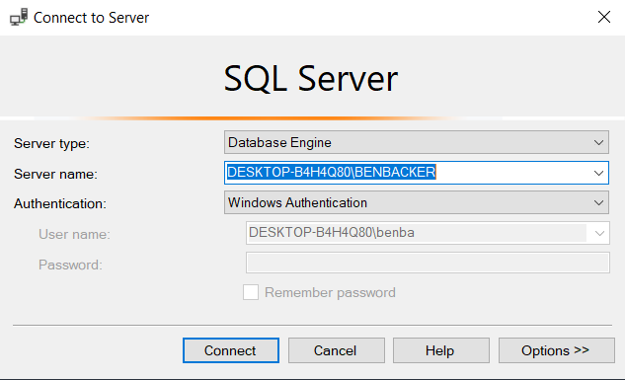Bước 2: Lấy tên cơ sở dữ liệu từ SQL Sever
* 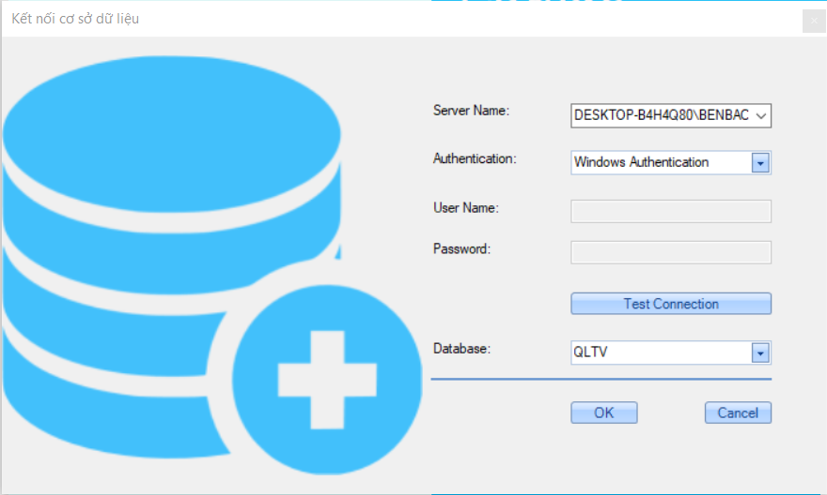Bước 3: Điền tên cơ sở dữ liệu vào **SeverName**  chọn **Test** **Connection**  chọn Database **QLTV**  **OK** để kết nối
* Bước 4: Đăng nhập **tài khoản** và **mật khẩu** để vào phần mềm

## Giao diện phần mềm

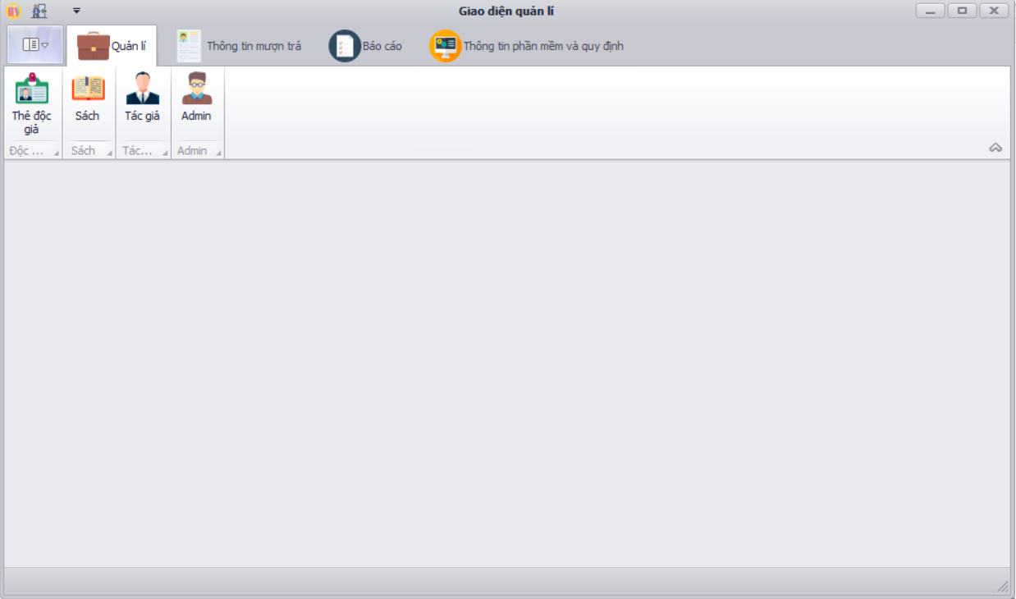

Giao diện bao gồm các thanh menu: Quản lý, Thông tin mượn trả, Báo cáo, Thông tin phần mềm và quy định.

* Quản lý bao gồm các chức năng: Thẻ độc giả, Sách, Tác giả, Admin.
* Thông tin mượn trả bao gồm các chức năng: Phiếu trả, Phiếu mượn.
* Báo cáo bao gồm các chức năng: Báo cáo phiếu mượn, trả.
* Thông tin phần mềm và quy định: Quy định, Thông tin phần mềm.

### Thẻ độc giả: quản lý thông tin độc giả

#### Thông tin độc giả

* 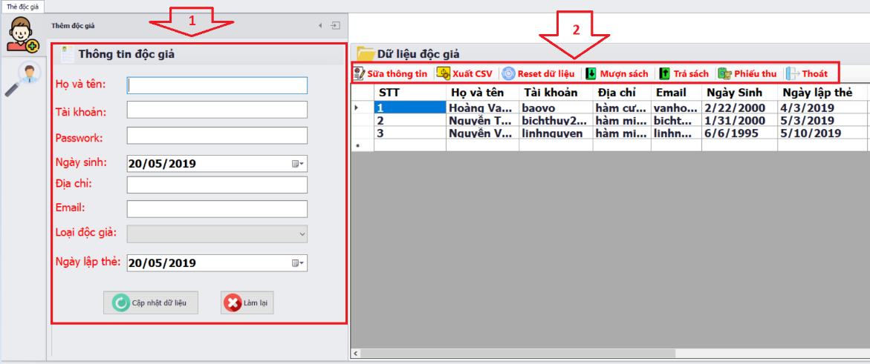**Cập nhật dữ liệu**: thêm độc giả mới
* **Làm lại**: làm mới lại toàn bộ dữ liệu khi nhập độc giả
* **Sữa thông tin**: sữa thông tin độc giả
* **Xuất CSV**: xuất dữ liệu ra file CSV
* **Reset dữ liệu**: làm mới lại dữ liệu mới thêm vào hoặc cập nhật
* **Mượn sách**: cho phép độc giả mượn sách
* **Trả sách**: cho phép độc giả trả sách
* **Phiếu thu**: cho phép thu tiền độc giả khi trả sách trễ hạn
* **Thoát**: thoát khỏi giao diện quản lý độc giả

#### tìm kiếm thông tin độc giả

* 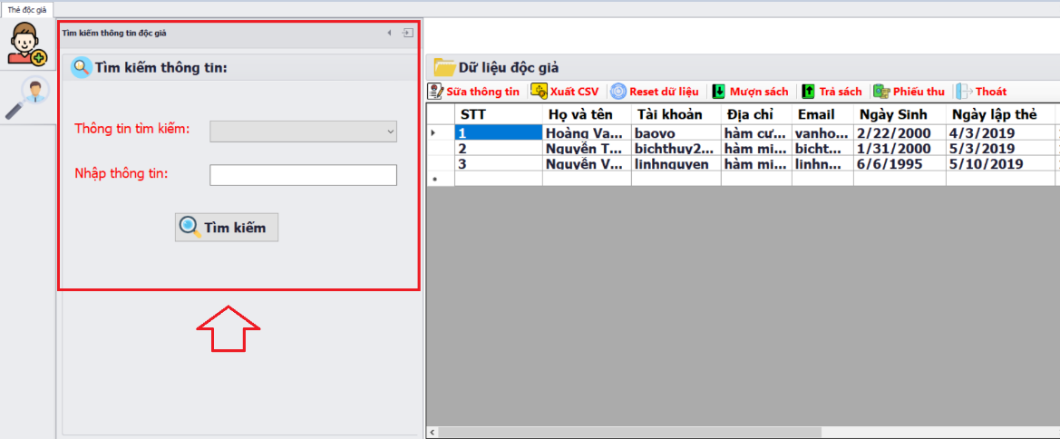Tìm kiếm: tìm kiếm thông tin độc giả theo dữ liệu cần tìm

### Sách: quản lý thông tin sách

#### Thông tin sách

* **Cập nhật dữ liệu**: thêm sách mới
* **Làm lại**: làm mới lại toàn bộ dữ liệu khi nhập sách
* **Thêm loại sách**: thêm loại sách mới
* **Thêm tác giả**: thêm tác giả mới
* **Sữa thông tin**: sữa thông tin sách
* **Xuất CSV**: xuất dữ liệu ra file CSV
* **Reset dữ liệu**: làm mới lại dữ liệu mới thêm vào hoặc cập nhật
* **Thoát**: thoát khỏi giao diện quản lý sách

#### Tìm kiếm thông tin sách

* 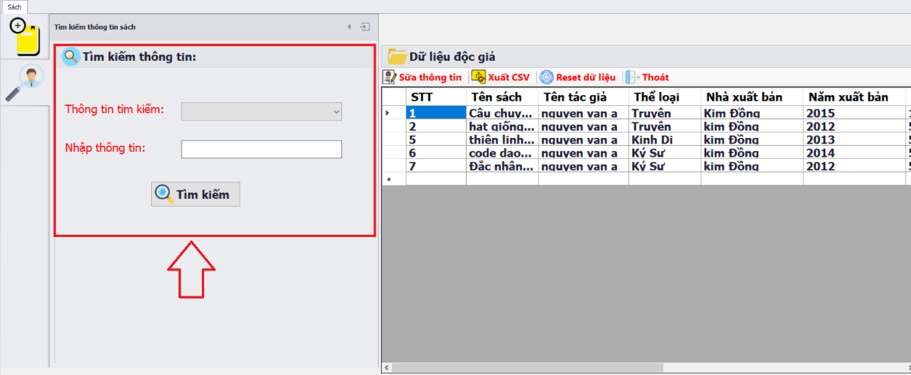**Tìm kiếm**: tìm kiếm thông tin sách theo dữ liệu cần tìm

### Tác giả: quản lý thông tin tác giả

#### Tìm kiếm thông tin sách

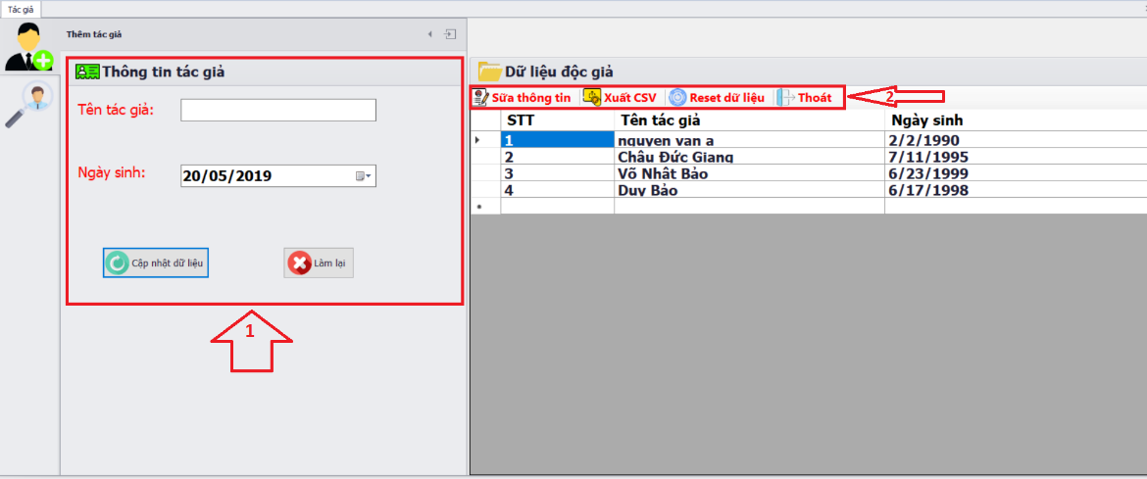

* **Cập nhật dữ liệu**: thêm tác giả
* **Làm lại**: làm mới lại toàn bộ dữ liệu khi nhập tác giả
* **Sữa thông tin**: sữa thông tin tác giả
* **Xuất CSV**: xuất dữ liệu ra file CSV
* **Reset dữ liệu**: làm mới lại dữ liệu mới thêm vào hoặc cập nhật
* **Thoát**: thoát khỏi giao diện quản lý tác giả

#### Tìm kiếm thông tin tác giả

* 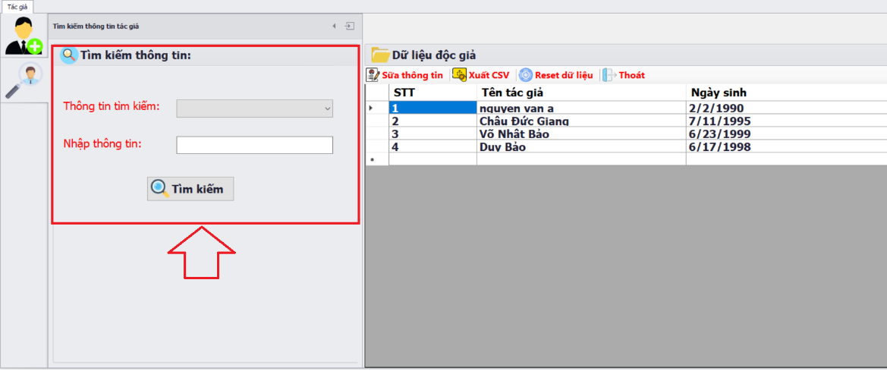**Tìm kiếm**:tìm kiếm thông tin tác giả theo dữ liệu cần tìm

### Admin: quản lý thông tin admin

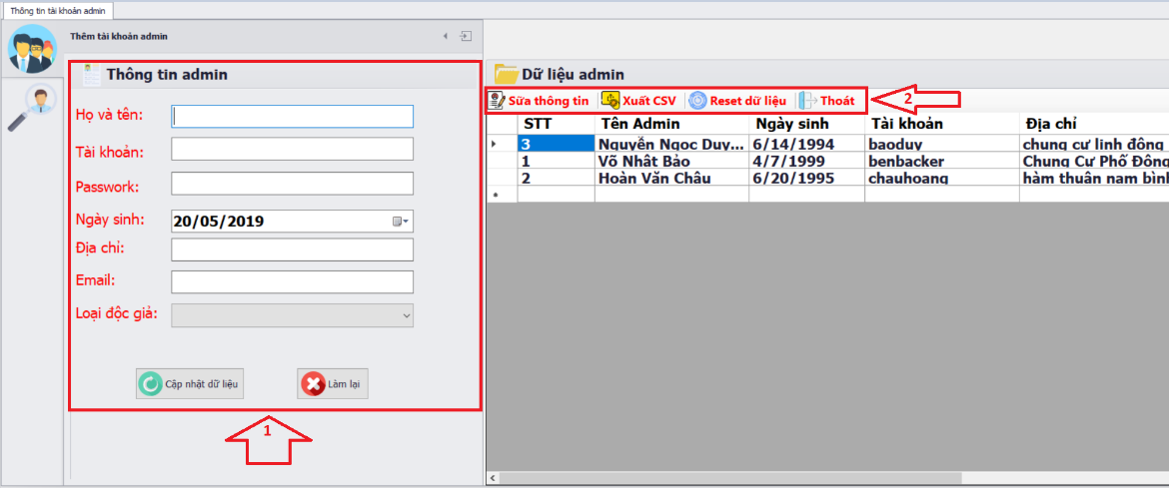

* **Cập nhật dữ liệu**: thêm mới admin
* **Làm lại**: làm mới lại toàn bộ dữ liệu khi nhập thông tin admin
* **Sữa thông tin**: sữa thông tin admin
* **Xuất CSV**: xuất dữ liệu ra file CSV
* **Reset dữ liệu**: làm mới lại dữ liệu mới thêm vào hoặc cập nhật
* **Thoát**: thoát khỏi giao diện quản lý admin

#### Tìm kiếm thông tin admin

* 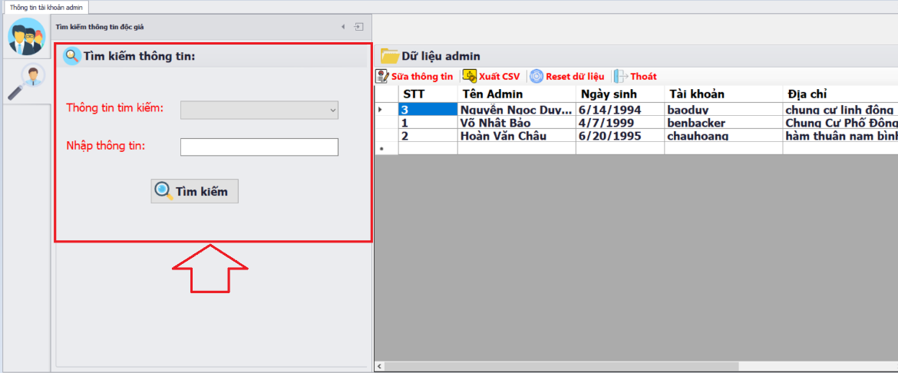**Tìm kiếm**: tìm kiếm thông tin admin theo dữ liệu cần tìm

### Phiếu mượn: quản lý thông tin mượn sách

* 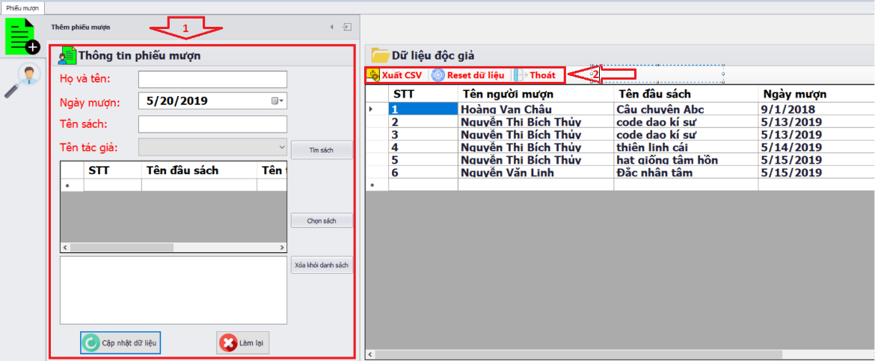**Cập nhật dữ liệu**:thêm dữ liệu sách cho mượn
* **Làm lại:** làm mới lại toàn bộ dữ liệu khi nhập thông tin phiếu mượn
* **Tìm sách:** tìm cuốn sách mượn
* **Chọn sách:** chọn sách cho mượn vào danh sách
* **Xóa khỏi danh sách:** khóa sách khỏi danh sách mượn sách
* **Xuất CSV:** xuất dữ liệu ra file CSV
* **Reset dữ liệu**: làm mới lại dữ liệu mới thêm vào hoặc cập nhật
* **Thoát**: thoát khỏi giao diện quản lý phiếu mượn

#### Tìm kiếm thông tin phiếu mượn

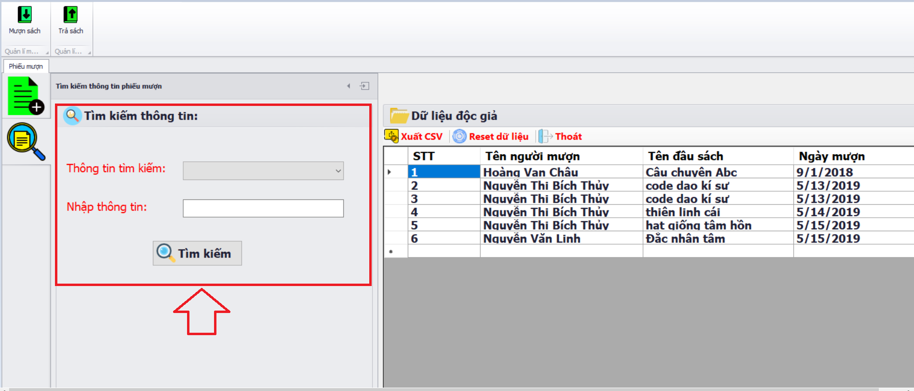

* **Tìm kiếm**: tìm kiếm thông tin phiếu mượn theo dữ liệu cần tìm

### Phiếu trả: quản lý thông tin phiếu trả

* 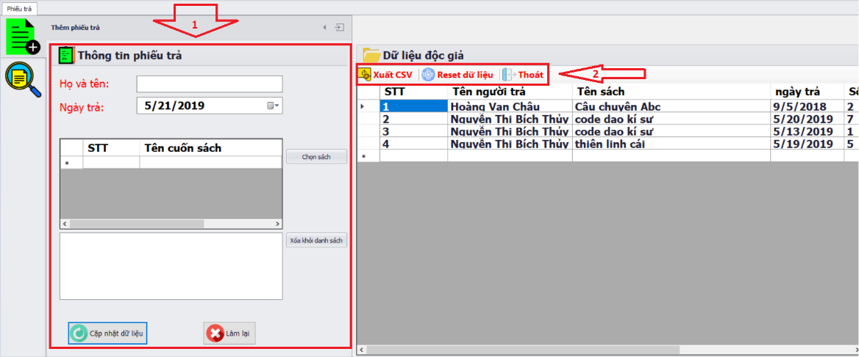**Cập nhật dữ liệu**:thêm dữ liệu sách trả
* **Làm lại:** làm mới lại toàn bộ dữ liệu khi nhập thông tin phiếu trả
* **Chọn sách:** chọn sách cần trả vào danh sách
* **Xóa khỏi danh sách:** khóa sách cần trả khỏi danh sách trả sách
* **Xuất CSV:** xuất dữ liệu ra file CSV
* **Reset dữ liệu**: làm mới lại dữ liệu mới thêm vào hoặc cập nhật
* **Thoát**: thoát khỏi giao diện quản lý phiếu trả

#### Tìm kiếm thông tin phiếu trả

* 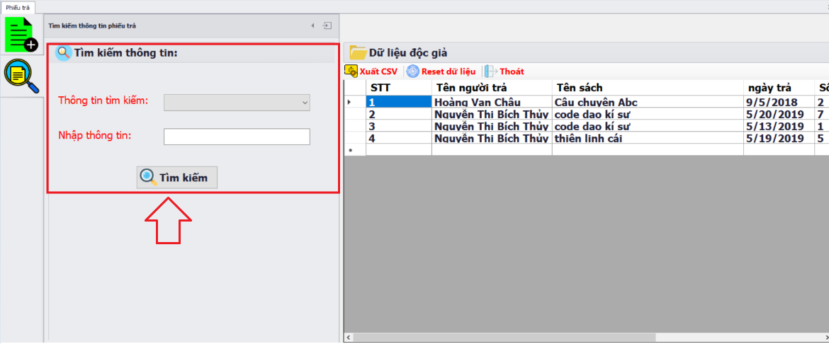**Tìm kiếm:** tìm kiếm thông tin phiếu trả theo dữ liệu cần tìm

### Báo cáo tình hình mượn sách: báo cáo tình hình mượn sách của độc giả

* 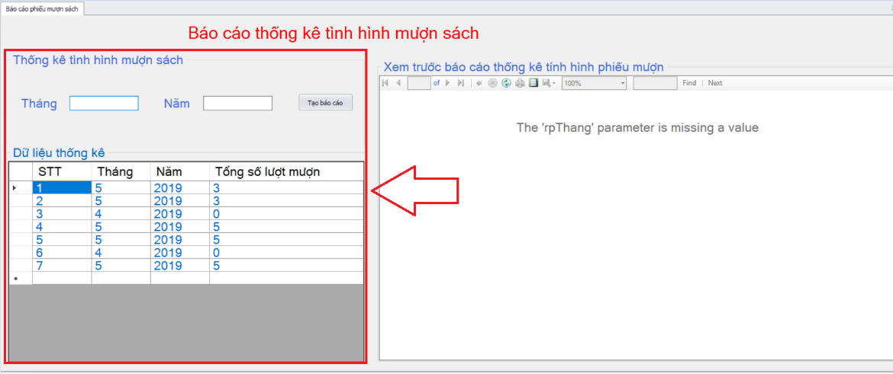**Tạo báo cáo**: tạo báo cáo dữ liệu theo tháng năm mượn sách

### Báo cáo tình hình phiếu trả: báo cáo tình hình sách trả trễ của độc giả

* 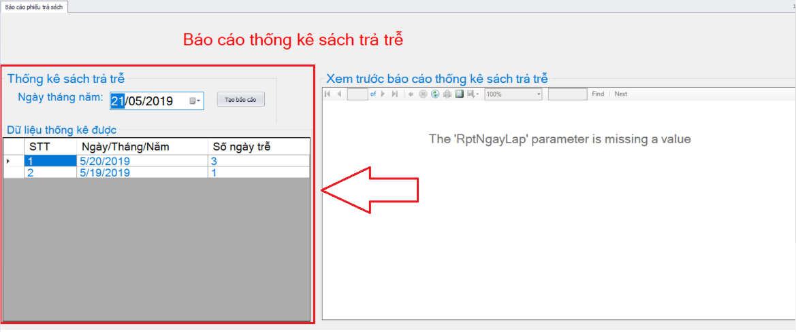**Tạo báo cáo**: báo cáo tình hình sách trả trễ của độc giả

### Quy định: quản lý thông tin quy đinh của thư viện

* 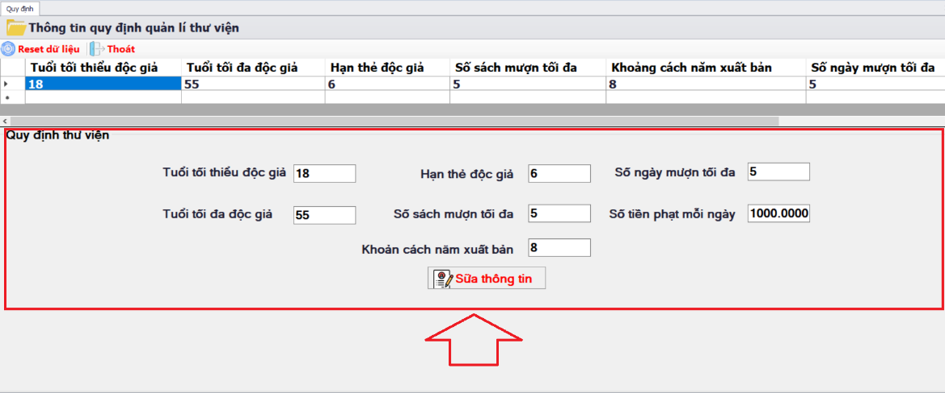**Sữa thông tin**: sữa thông tin quy định của thư viện
* **Reset dữ liệu**: làm mới lại dữ liệu mới cập nhật
* **Thoát**: thoát khỏi giao diện quản lý quy định

### Thông tin phần mềm: Nội dung phần mềm và người sáng lập

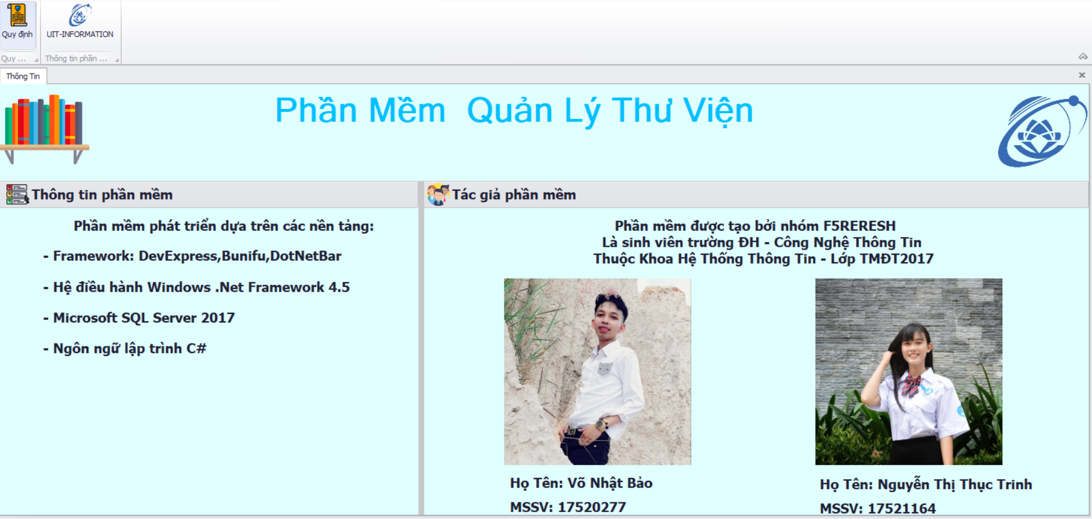

### Giao diện người dùng: Mỗi người dùng có quyền hạn khác nhau có 3 quyền hạn chính

#### Quyền hạn admin

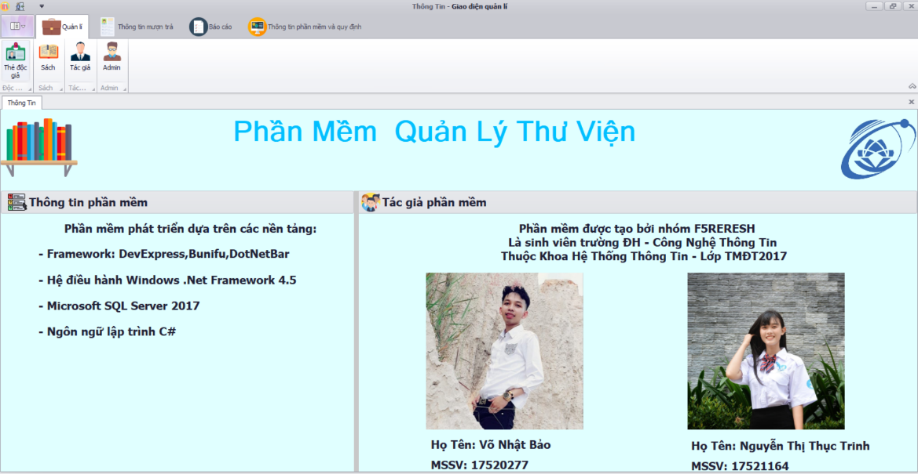

#### Quyền hạn nhân viên

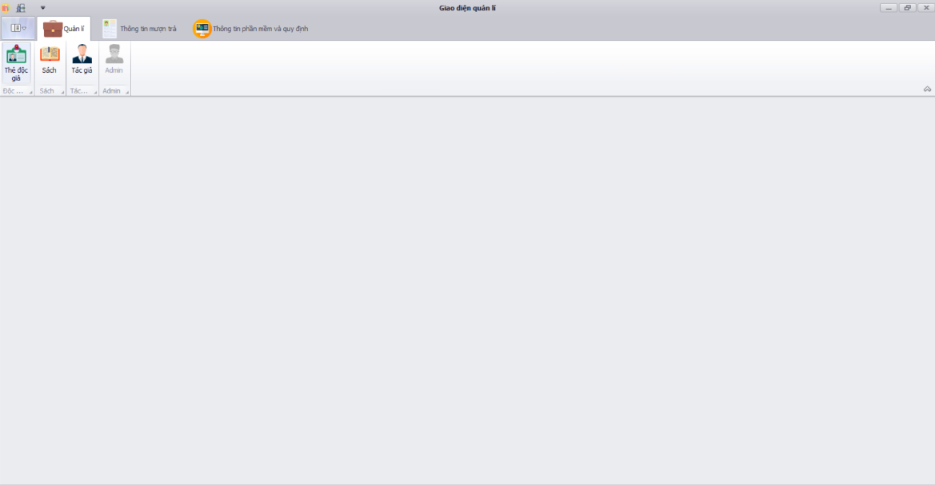

#### Quyền hạn kế toán